**Цепочки поставок с учетом производственно-коммерческих ограничений.**



Управление цепочками поставок (supply chain management — SCM) является сферой, в которой данные могут явно и существенно влиять на снижение уровня себестоимости продукции, а также на увеличение объема продаж. При этом значимый эффект управления цепочками поставок проявляется только при сквозной интеграции процессов.

**1. Основные проблемы управления цепочек поставок. Доменный язык.**

Предлагаемый подход реализует парадигму, для которой основные проблемы управления цепочками поставок являются следствием:

- недостаточно приспособленной структуры управления компанией к комплексному решению проблем цепочек поставок;

- применением на практике только традиционных методов управления.

Нет сомнения, что внешние факторы оказывают существенное воздействие. При этом реальная возможность компенсации их негативного воздействия связана с реагированием на события и обстоятельства за счет применение новых методов цифрового управления.

В целевом варианте структура управления компанией должна формировать адекватные решения не разделяя внешние и внутренние проблемы по методом реагирования на них. Тем более, что часто первые являются следствием вторых.

В предлагаемом подходе самое главное понимать бизнес изнутри. Такое понимание не могут дать никакие консультанты (они понимают только в своем бизнесе — как продать консультации).

Поэтому инструментарии управления цепочками поставок должны формироваться самим бизнесом. Для этого предлагается специализированный доменный язык бизнеса (SSDL - Special Symbolic Domain Language), формируемый под конкретный бизнес силами самого бизнеса в рамках разработанных формализованных технологий.

В неявной форме доменный язык конкретного бизнеса почти всегда уже существует в форме курсирующих по компании Excels. Важно только уметь выявить и формализовать конструкции языка бизнеса компании.

Цель доменного языка — одновременно формулировать целевые установки, симулировать их реализуемость и анализировать результаты моделирования.

Как следствие этого доменный язык должен оперировать понятиями и категориями бизнеса (быть ясным для бизнеса) и одновременно реализовывать прямые вычисления создаваемых бизнес-конструкций (быть явно исполнимым на компьютерах и не требовать дополнительного программирования).

Далее рассмотрим способы преодоления следующих проблем управления цепочками поставок:

- структурная сложность;

- нелинейность функциональных зависимостей;

- зависимость процессов во времени;

- учет разнородных производственно-коммерческих ограничений;

- неожиданные задержки поставок;

- не реалистические предположения;

- ожидаемые и неожидаемые изменения в производственных мощностях и работниках;

- вариативность решений, реализация стратегии и тактики при принятии решений;

- прозрачность решений, исполняемых процессов и результатов деятельности;

- использование прошлого опыта через обработку исторических данных;

- применение разработанных в компании схем бизнес-процессов.

**2. Описание цепочек поставок.**

Итоговая цель описания цепочек поставок состоит в том, чтобы максимально визуализировать абстрактные понятия и категории бизнеса (сделка, стратегия, ценовая политика) и уметь сопрягать с ними любое количество конкретных данных и показателей (существующих в ERP или Excels).

Далее на рисунках приведены схемы цепочек поставок. В них использованы конструкции доменного языка, которые являются узлами цепочки поставок. Состав и содержание узлов для конкретного бизнеса определяется и уточняется самим бизнесом.

1. Задержки.

1.1. Транспортировка.

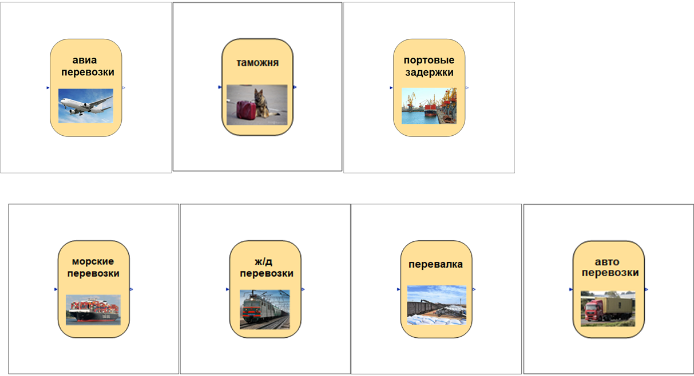

1.2. Обработка данных.

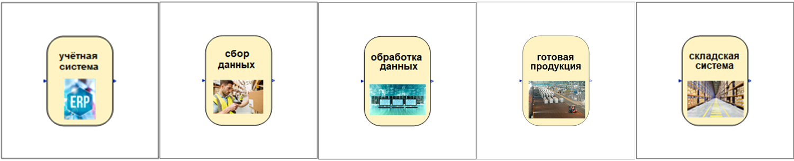

1.3. Взаимодействие.

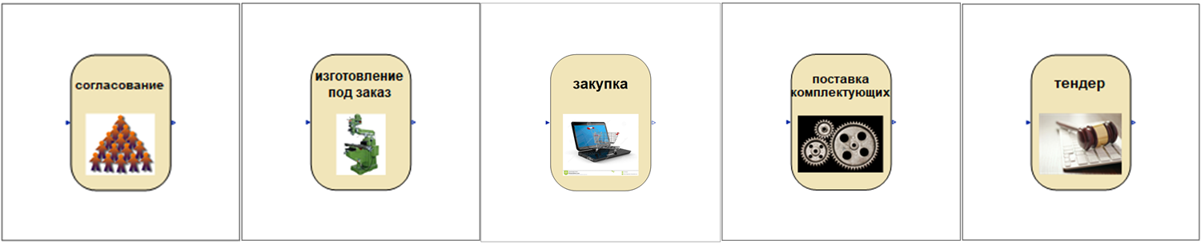

2. Организации.

2.1. Объекты.

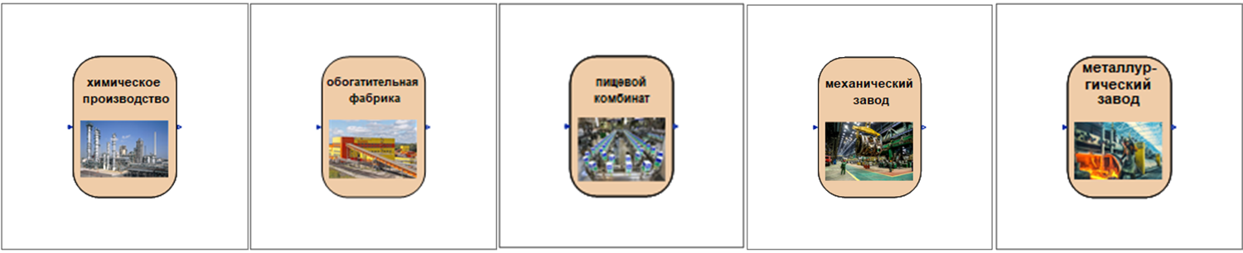

2.2. Инфраструктура.

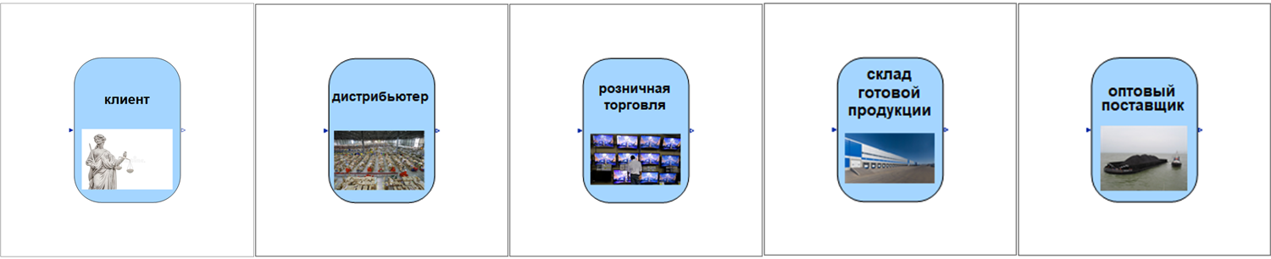

Схема цепочек поставок может «собираться» из узлов, связывая эти узлы в цепочку последовательно и параллельно исполняемых операций. Эта схема позволяет учесть структурную сложность процессов и их частичную упорядоченность (зависимость) во времени.

Пример для обогатительной фабрики.

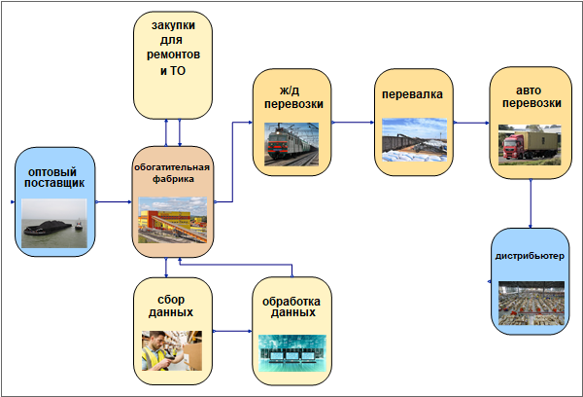

Пример для металлургического завода.

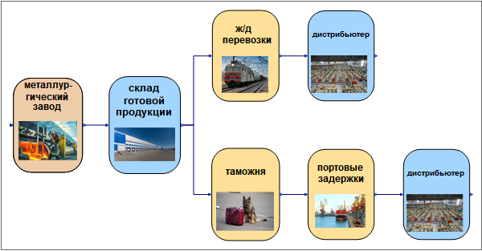

Пока что получившиеся схемы не сильно отличаются от схем бизнес-процессов, формируемых BPM-инструментами.

**3. Учет производственно-коммерческих ограничений, исторических и других фактических данных.**

Линии и стрелки входящие и выходящие из каждого узла определяют потоки, которые движутся по указанным направлениям. Внутри узла задан функционал, который определяет как входной поток преобразуется в выходной. Обычно это задается формулой, которую надо придумать. И обычно эта формула очень далека от реальности (например, как учесть плановые и неотложные ремонты, перебои с поставкой комплектующих). Как правило такие формулы «упрощают» процессы заменяя имеющуюся нелинейность на линейные суррогаты.

В рассматриваемых цепочках поставок вместо явных «выдуманных» формул используются дискретные временные ряды (время-значение), которые получаются из выгрузок исторических или прогнозных данных из баз данных или из Excels. В этом случае применяемые данные из временных рядов являются носителями фактически имеющий место нелинейности функциональных зависимостей.

Схема цепочек поставок для обогатительной фабрики дополнена входами со значениями временных рядов: фактических данных. Это могут быть исторические данные, характеризующие процессы, которые имели место в прошлом. Это могут быть разнообразные прогнозы. В конце концов — это могут быть плановые индикаторы.

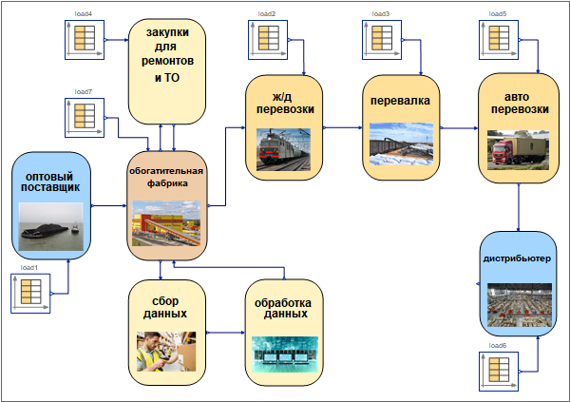

**4. Иерархическая организация схем цепочек. «Черные», «серые» и «белые» узлы.**

Нельзя быть компетентным во всех аспектах цепочек поставок. Поэтому разумно работать на соответствующем уровне абстрактности процессов. Однако, в случае необходимости в модели можно «провалиться» вниз и увидеть проблемный узел.

В общем случае каждый узел является «черным» ящиком: можно видеть входящие потоки и выходящие потоки. Если необходимо, то можно увидеть из каких компонентов состоит «чёрный» ящик. В этом случае «черный» ящик становится «серым»: кроме входных и выходных потоков видна структура узла. «Серый» ящик является конструкцией, которая определяется только узлами и связями. Он не вносит новый функционал — только связи. Атомарные узлы, определяющие внутренние программы узла являются «белыми» ящиками. В них можно увидеть, что конкретно делает узел и внести изменения в программу.

На рисунке «закупки для ремонтов и ТО» является «черным» ящиком. Схема, характеризующая процесс закупок - «серым» ящиком. И, наконец, программа для узла - «белым» ящиком.

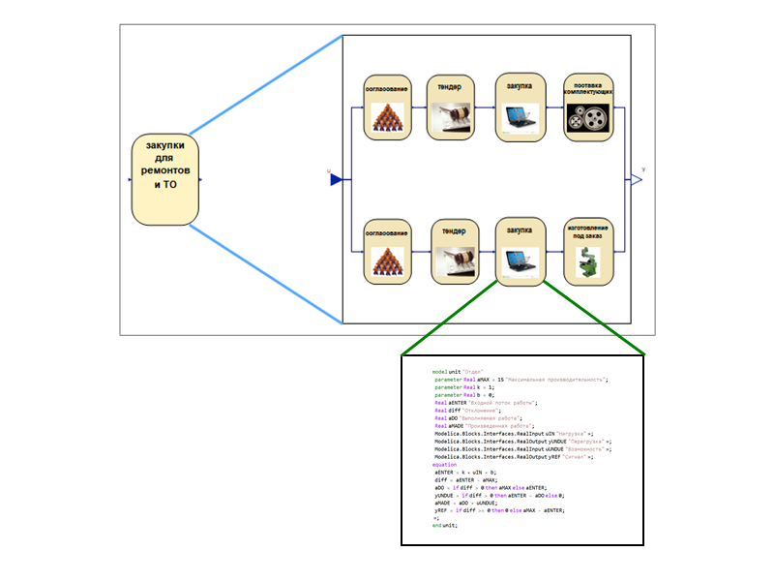

**5. Вариативность и управление параметрами цепочек поставок.**

Цепочки поставок, соединяющие абстрактные процессы и конкретные данные позволяют формировать для компании общую картину и динамику через учет сложности, задержек и нелинейности. Но этого все равно мало: пока нет инструментов реализации методов управления, политики и маневров компании по обстоятельствам.

Рассмотрим сначала возможности реализации вариативности и управления цепочками поставок на уровне изменения значений параметров.

Вариативность может реализовываться по-разному, но в сопоставимых показателях имеется два типа вариативности.

Первый тип соответствует «прогону» нескольких сценариев развития процессов. Для одной и той же фиксированной структуры управления анализируются результаты для совершенно разных по содержанию входных данных.

Второй тип более сложный, он соответствует «прогону» некоего сценария развития процессов одновременно для разных структур управления.

**6. Пример выбора между аутсорсингом и внутренней производственной структурой.**

Рассмотрим актуальный пример анализа выбора между аутсорсингом и внутренней производственной структурой. В терминах цепочек поставок данная задача связана с цепочкой выполняемых работ — предоставляемых услуг.

На логическом уровне модель формируется следующим образом. Есть три типа рабочей нагрузки и три типа подразделений. Каждый тип рабочей нагрузки первоначально поступает в соответствующее подразделение. Рабочая нагрузка неравномерна во времени.

Подразделение может справиться с нагрузкой, тогда все хорошо. Если подразделение с нагрузкой не справляется, то оно откладывает работы в «накопитель» (сток). Если впоследствии у подразделения появляется свободное время, то оно берет работу из накопителя и выполняет ее.

Отличие аутсорсинга и внутренней производственной структуры состоит в том, что подразделение из единой структуры при наличии свободного времени может выполнять как «свою» работу из своего накопителя, так и «чужую» работу из накопителей двух других подразделений единой структуры.

Во внутреннем представлении модель имеет следующий вид:

Подразделения внутренней производственной структуры имеют индекс 1, а подразделения аутсорсинга — индекс 2. Одинаковые буквы соответствуют одинаковым по функциям и производительности подразделениям.

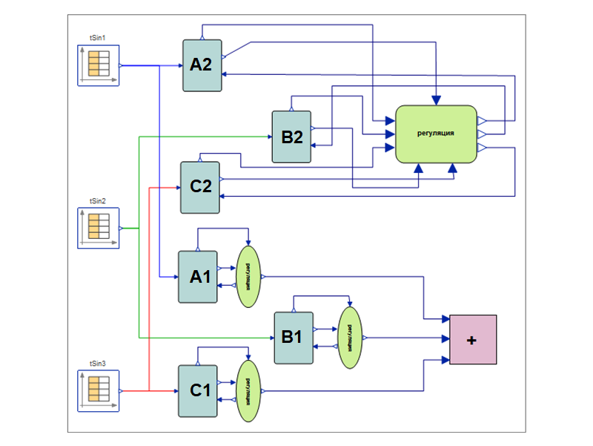

Далее изображена модель реализующую динамику цепочки поставок работ/услуг.

Слева имеются ползунки для изменения параметров рабочей нагрузки.

На панели модели первый блок визуализирует суммарную рабочую нагрузку и ее структурные составляющие.

Второй блок содержит графики невыполненных работ по нарастающей.

Красный график — аутсорсинг, серый график — единая структура. Рабочая нагрузка и производительность подразделений идентичны для аутсорсинга и единой структуры соответственно. Различия в объемах не выполненных работ является следствием только порядка организации работ.

Последний блок показывает непосредственную загрузку подразделений изначально назначенными работами. Этот же блок иллюстрирует резервы мощностей единого подразделения.

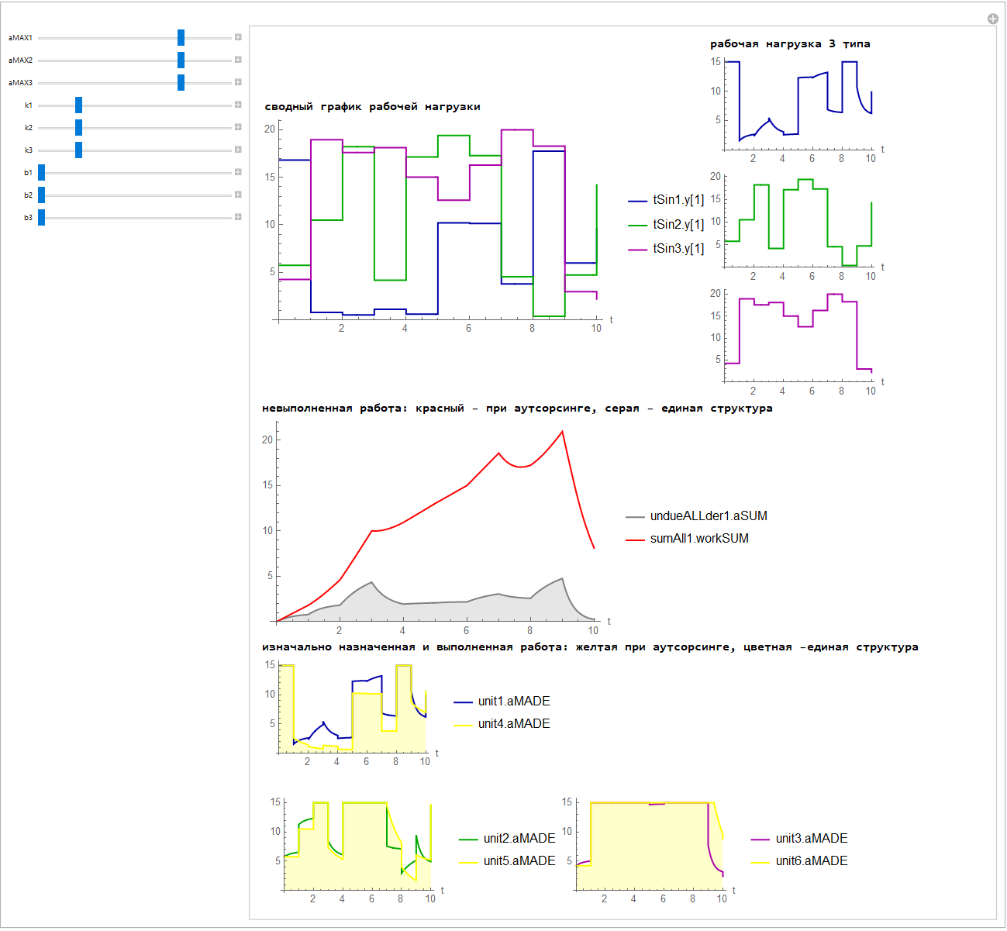

Следуя аналитическим результатам модели можно утверждать, что самым важным фактором в выборе между аутсорсингом и внутренним производственным подразделением является предполагаемая динамика рабочей нагрузки по рассматриваемым направлениям работ/услуг.

**7. Цифровые методы управления.**

Управление цепочками поставок на уровне изменений значений параметров осуществляется по схеме аналогичной приведенной в предыдущей модели: с ползунками по введенным параметрам, представлении конкретных начальных условий, а также итоговых аналитических результатов моделирования.

Следующий уровень управления связан с введением в контур цепочек поставок положений производственно-коммерческой политики.

По факту большинство компаний имеет Стратегию компании. При этом, как правило, отсутствуют инструменты реализации Стратегии непосредственно в процессах управления и в маневрах компании по обстоятельствам.

В предлагаемом подходе Стратегия компании реализуется через Стратагемы.

Выделяются 5 групп Стратагем:

Стратагемы A целей (ambition);

Стратагемы HD исторических данных;

Стратагемы PCR производственно-коммерческих ограничений;

Стратагемы P прогноза;

Стратагемы FB обратной связи.

По своей сути Стратагема это утверждение о намерении или условии, которое включает в себя глагольную характеристику действия и фиксирует связанные с ним количественный рубеж или качественное состояние. Стратагема относится к неким объектам (реальным или виртуальным). Причинно-следственные отношения определяются через одинаковые объекты, поименованные в разных Стратагемах.

Самый распространенный пример — это производственно-коммерческие ограничения. Например, энергетики определяют возможный максимум энергонагрузки и затраты на его обеспечение. При этом производственники связывают объемы произведенной продукции с количеством работающего оборудования. Только сведя эту информацию в производственно-коммерческие ограничения можно понять выполнимость планов и потребность затрат на поддержание энергохозяйства.

Важно иметь механизм выявления всех взаимозависимостей Стратагем.

Рассмотрим пример. Пусть состав Стратагем будет следующим.

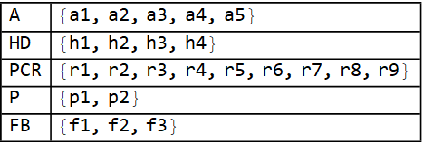

На рисунке изображены графы явной взаимозависимости Стратагем, которые можно выявлять семантической интерпретацией, что очень удобно и полезно при большом количестве производственно-коммерческих ограничений.

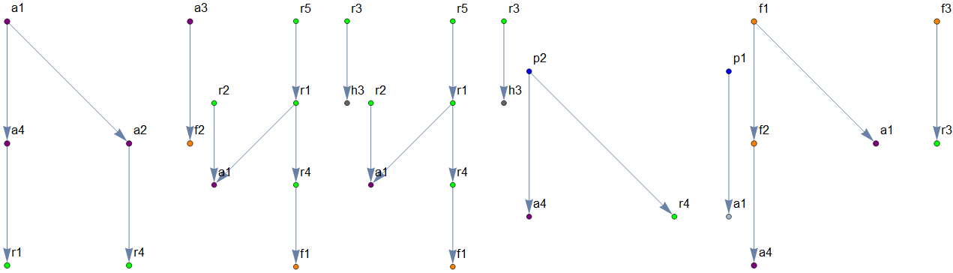

Интегральный граф взаимозависимостей.

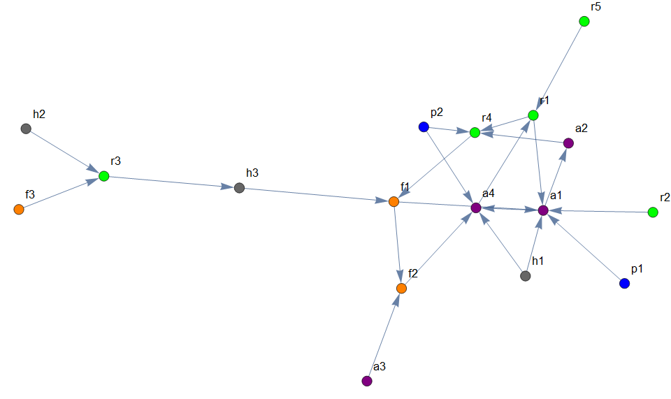

Этот граф показывает взаимосвязи объектов и какие факторы необходимо учитывать управляя процессом. У получаемых зависимостей имеется еще одна полезная практическая особенность: они фиксируют какие процессы взаимно независимые, а также позволяют сокращать количество учитываемых факторов при решении конкретных задач управления.

С учетом использования Стратагем необходимо ввести новый узел с особым статусом (stm – STratagems Management), который отслеживает необходимую размерность управления (какие факторы учитывает) и обеспечивает сведение всей интегрально значимой информации (что-то вроде динамического стратегического дашборда).

Тогда в схеме обогатительной фабрики вводятся новые элементы, которые соответствуют интегральной модели цепочек поставок.

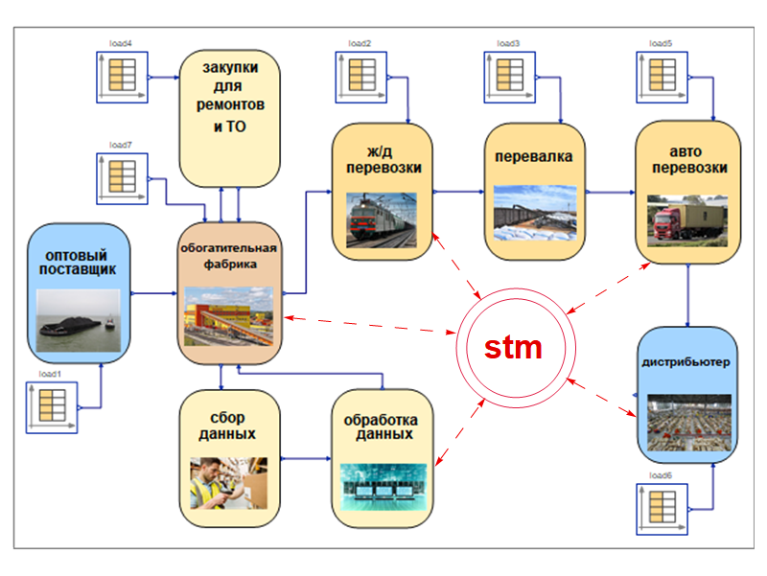

Новые цифровые методы управления в этом случае появляются естественным путем: есть нужные данные, имеется возможность формализовать намерения в виде Стратагем и можно смоделировать последствия принимаемых решений.

В данном случае цифровой двойник появляется не как результат сведения множества данных из разных мест, а как структурный метод решения актуальных задач, который обуславливает состав и объем требуемых данных.

Первые полезные результаты при описанном подходе можно начать получать через одну неделю, которая требуется для адаптации системы управления цепочками поставок к особенностям конкретной компании. Формируемый при этом доменный язык бизнеса соответствует специфике организации конкретного бизнеса и его конкурентным преимуществам. Используемая технология предусматривает возможность для компании в дальнейшем развивать и дорабатывать систему самостоятельно .